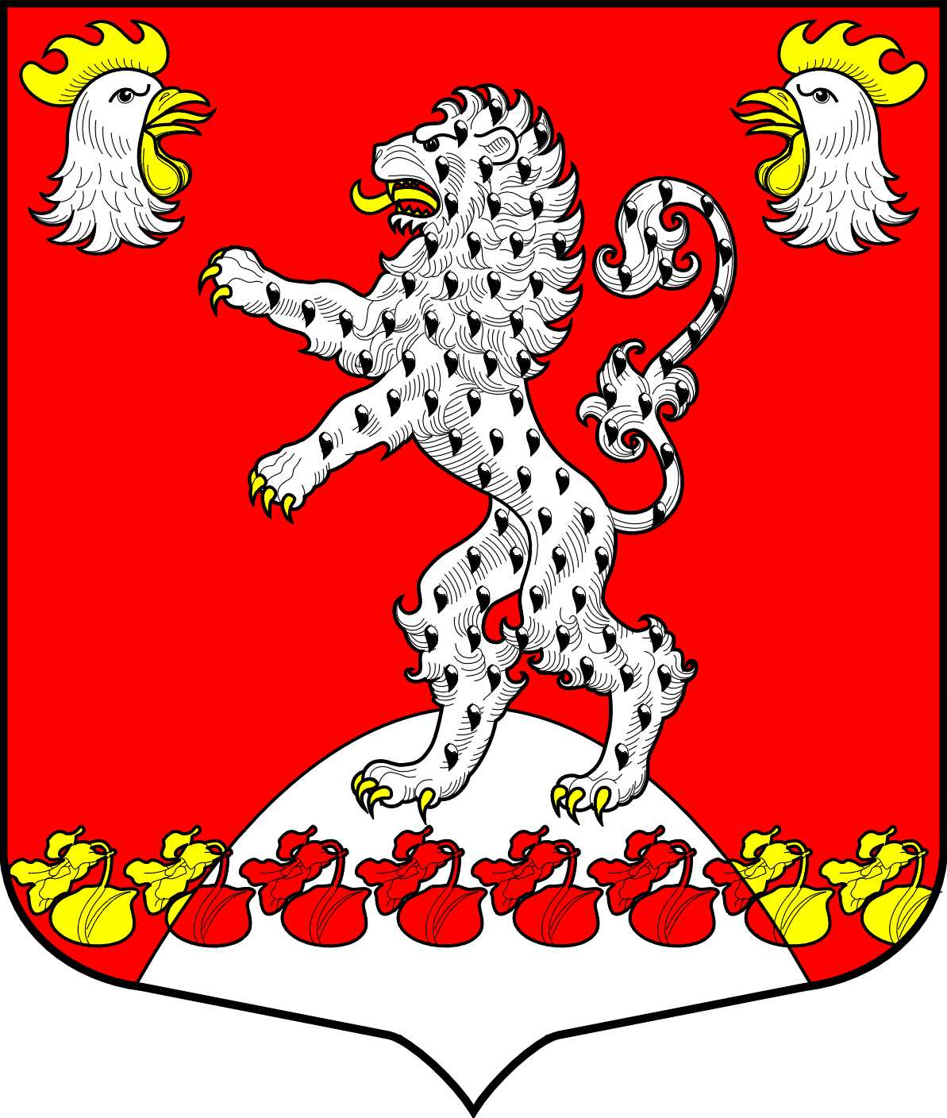 | Местная администрация МО Русско-Высоцкое сельское поселение МО Ломоносовский муниципальный район Ленинградской области
ПОСТАНОВЛЕНИЕ

15 апреля 2019 года с. Русско-Высоцкое № 54

Об утверждении плана мероприятий по профилактике наркомании, токсикомании, алкоголизма и распространения ВИЧ-инфекции на территории муниципального образования Русско-Высоцкое сельское поселение на 2019 год

В целях минимизации угрозы распространения наркомании, наркомании, токсикомании, алкоголизма и распространения ВИЧ-инфекции, пропаганды здорового образа жизни, в соответствии с Федеральным законом от 08.01.1998 № 3-ФЗ "О наркотических средствах и психотропных веществах", областным законом Ленинградской области от 25.12.2014 № 101-оз "О профилактике незаконного потребления наркотических средств и психотропных веществ, наркомании в Ленинградской области", Указом Президента Российской Федерации от 18.10.2007 № 1374 "О дополнительных мерах по противодействию незаконному обороту наркотических средств, психотропных веществ и их прекурсоров", руководствуясь Уставом муниципального образования Русско-Высоцкое сельское поселение, местная администрация МО Русско-Высоцкое сельское поселение,

ПОСТАНОВЛЯЕТ:

1. Утвердить прилагаемый план мероприятий по профилактике наркомании, токсикомании, алкоголизма и распространения ВИЧ-инфекции на территории муниципального образования Русско-Высоцкое сельское поселение на 2019 год.
2. Настоящее постановление вступает в силу со дня официального опубликования (обнародования). Разместить настоящее постановление на официальном сайте муниципального образования Русско-Высоцкое сельское поселение по адресу в сети Интернет: www.russko-vys.ru, на стенде в помещении местной администрации и в помещении библиотеки МО Русско-Высоцкое сельское поселение.
3. Контроль исполнения настоящего постановления оставляю за собой.

Глава местной администрации
МО Русско-Высоцкое сельское поселение Л.И.Волкова

УТВЕРЖДЕН
постановлением администрации
МО Русско-Высоцкое сельское поселение
от 15.04.2019 № 54

План
мероприятий по профилактике наркомании, токсикомании, алкоголизма и распространения ВИЧ-инфекции на территории муниципального образования Русско-Высоцкое сельское поселение
на 2019 год

1. Оценка исходной ситуации

1.1. Проблемы наркомании, алкоголизма, преступности и других асоциальных явлений в молодежной среде в современном обществе являются одними из наиболее сложных проблем, порождающих острую необходимость решительных и активных действий по организации профилактических мероприятий, особенно среди молодежи, так как именно представители данной категории попадают в зависимость. Сложившаяся ситуация требует применения комплексного, концептуально осмысленного подхода к решению проблемы профилактической помощи, предупреждающей употребление наркотиков и развитие алкогольной зависимости. Очень важным в этом отношении является процесс формирования у представителей молодого поколения позитивных социальных установок на здоровый образ жизни, исключающих развитие наркотической или алкогольной зависимости.
1.2. Потребители наркотиков - это потенциальные инфекциононосители гепатита В, С, ВИЧ, сифилиса и др.
1.3. Проблемы, связанные с незаконным употреблением наркотиков, многогранны. При этом следует принять как факт, что сами по себе ни жесткая репрессивная политика, ни легализация наркотиков, уже испробованные в разных странах мира, этой проблемы до конца не снимают. Именно поэтому решение ее лежит в комплексном, тесном взаимодействии различных структур и ведомств в профилактической и предупредительной работе.

2. Цели, задачи, основные направления развития.

2.1. Основной целью Плана является минимизация угрозы распространения наркомании, токсикомании, распространение ВИЧ-инфекции и на территории поселения.
2.2. Для достижения указанной цели необходимо решение следующих задач:
-активизация взаимодействия органов местного самоуправления МО Русско-Высоцкое сельское поселение с органами государственной власти Ленинградской области, общественными организациями и религиозными объединениями в осуществлении профилактики наркомании на территории МО;
-создание единой системы профилактики злоупотребления наркотиками различными категориями населения, включающую в себя комплекс мер, направленных на снижение вредных последствий злоупотребления наркотическими средствами и психотропными веществами, а также на предупреждение вовлечения несовершеннолетних и молодежи в процесс употребления наркотиков;
-повышение роли семьи в вопросах профилактики наркотизации детей и подростков;
-формирование у населения МО через средства массовой информации, другие информационные каналы негативного отношения к употреблению алкоголя, табакокурения, наркотических и психотропных средств;
- пропаганда здорового образа жизни;
-формирования у молодежи Русско-Высоцкого сельского поселения мотивации к здоровому образу жизни.

3. Ожидаемые результаты реализации Плана и показатели его социально-эффективности:

- Увеличение количества детей и молодежи, ведущих здоровый образ жизни;
- Формирование позитивного отношения населения к здоровому образу жизни;
- Увеличение количества детей и подростков, прошедших обучение по программе формирования здорового образа жизни и формированию жизненных навыков;
- Увеличение количества родителей, прошедших обучение по вопросам профилактики алкоголизма, наркомании, токсикомании и профилактики ЗОЖ среди детей и молодежи;
- Рост количества детей и молодежи, выявленных на ранней стадии потребления наркотических веществ;
- Выявление потребителей психоактивных веществ на ранней стадии, снижение доступности психоактивных веществ для молодежи;
- Повышение информированности населения по проблемам злоупотребления психоактивными веществами и распространения ВИЧ-инфекции;
- Повышение интереса родителей к вопросам антинаркотического воспитания детей и подростков (увеличение количества обращений к специалистам);
- Расширение охвата детей, подростков и молодежи программами профилактики злоупотребления психоактивными веществами и распространения ВИЧ-инфекции в учебных заведениях;
- Увеличение количества детей и молодежи из группы риска девиантного поведения, охваченных организованными формами досуга;
- Снижение медицинских последствий злоупотребления ПАВ: заболеваемости вирусным гепатитом В и С, ВИЧ-инфекцией, инфекциями, передающимися половым путем, психическими расстройствами;
- Снижение уровня подростковой преступности;
- Снижение количества преступлений, совершенных детьми и молодежью в состоянии алкогольного и наркотического опьянения;
- Снижение социальных последствий злоупотребления психоактивными веществами: суицидов, разрушения семей, криминализации молодежной среды.

4. Перечень мероприятий:

№ п/п | Содержание | Исполнители | Сроки проведения
1 | Мониторинг наркоситуации на территории поселения | Администрация | В течение года
2 | Участие в заседаниях Антинаркотической комиссии | Администрация | В течение года
3 | Размещение на сайте администрации и взаимодействие с представителями СМИ для освещения текущих вопросов противодействия наркомании, информации, направленной на пропаганду здорового образа жизни. | Администрация | В течение года
4 | Участие в разработке проектов нормативно-правовых актов по совершенствованию законодательства  в сфере профилактики наркомании  и преступности | Администрация | По мере необходимости
5 | Сбор, обобщение и анализ информации  о фактах распространения наркотических средств в местах проведения культурно-массовых и досуговых молодежных мероприятий | Администрация | Постоянно
6 | Проведение консультаций подростков, попавших в трудную жизненную ситуацию с привлечением специалистов узкого профиля (психолог, нарколог, юрист и т.п.) | МОУ «Русско-Высоцкая средняя общеобразовательная школа»,  специалисты ОДН | По мере необходимости
7 | Регулярное проведение рейдов по выявлению детей, оказавшихся в трудной жизненной ситуации, пресечению фактов жестокого обращения с несовершеннолетними, выявлению неблагополучных семей, выявлению  и пресечению фактов вовлечения несовершеннолетних в совершение преступлений | Администрация, МОУ «Русско-Высоцкая средняя общеобразовательная школа», специалисты ОДН | По мере необходимости
8 | Посещение неблагополучных семей  и семей социального риска для оказания практической помощи в воспитании  и устройстве детей | Администрация, МОУ «Русско-Высоцкая средняя общеобразовательная школа», специалисты ОДН | По мере необходимости
9 | Организация социально-значимой деятельности детей, подростков  и молодежи по месту жительства. Трудоустройство на период каникул | Администрация, МОУ «Русско-Высоцкая средняя общеобразовательная школа», специалисты ОДН | Июнь, июль, август
10 | Мониторинг информированности подростков о пагубном влиянии  на здоровье человека табакокурения, алкоголя, наркомании,  распространения ВИЧ-инфекции | Администрация, МОУ «Русско-Высоцкая средняя общеобразовательная школа», специалисты ОДН, библиотека | Постоянно
11 | Проведение мероприятий в сельской библиотеке по профилактике наркомании, токсикомании, алкоголизма  и распространения ВИЧ-инфекции (выставки, информационные стенды, читательские конференции) | Библиотека | В течение года
12 | Проведение месячника по профилактике наркомании и правонарушений | Администрация, МОУ «Русско-Высоцкая средняя общеобразовательная школа» | Сентябрь
13 | Организация и проведение культурно-массовых, спортивно-оздоровительных мероприятий, направленных  на пропаганду здорового образа жизни | Администрация, МОУ «Русско-Высоцкая средняя общеобразовательная школа», тренер Румянцев П.А. | В течение года
14 | Проведение рейдов по торговым точкам, занимающихся реализацией алкогольной продукции и пива | Администрация, сотрудники ОДН, участковый инспектор | В течение года
15 | Проведение рейдов по проверке дискотек, молодежных массовых мероприятий в вечернее время. | Администрация, сотрудники ОДН, участковый инспектор | В течение года
16 | Организация работы с населением  по разъяснению порядка действия  при совершении в отношении  них противоправных деяний | Администрация, МОУ «Русско-Высоцкая средняя общеобразовательная школа», участковый инспектор | В течение года
17 | Оказание помощи и содействие отделению военного комиссариата по работе с призывниками, уклоняющими от призыва в Армию | Администрация совместно с участковым инспектором | В течение года
18 | Проведение проверок по вопросам исполнения работодателями требований миграционного законодательства по привлечению иностранной рабочей силы | Администрация совместно с ОУФМС по Ломоносовскому району | весь период  (согласно планам ОУФМС)
19 | Проведение отчетов участкового уполномоченного перед населением | Администрация совместно с участковым инспектором | Март

